**重庆文理学院教务处**

**院教〔2023〕123号**

# 关于参加第十四届全国大学生电子商务

# “创新、创意及创业”挑战赛商务大数据分析

# 实战赛活动报名的通知

各二级学院：

全国大学生电子商务“创新、创意及创业”挑战赛（简称三创赛）是在2009年由教育部委托教育部高校电子商务类专业教学指导委员会主办的全国性在校大学生学科竞赛。根据《第十四届全国大学生电子商务“创新、创意及创业”挑战赛通知》和《第十四届全国大学生电子商务“创新、创意及创业”挑战赛商务大数据分析实战赛报名指南及实施要点》精神，学校决定组队报名参加第十四届全国大学生电子商务“创新、创意及创业”挑战赛商务大数据分析实战赛，现将有关事项通知如下。

1. **大赛目的**

竞赛旨在提升跨境电商运营人才的创新思维，培养数据分析与营销策划能力，将大数据与人工智能技术应用到跨境实操中，通过真实跨境企业场景，充分挖掘学生对数据分析与营销的敏锐度，进而有效提升实际跨境运营的能力，为培养跨境电商领域创新型、应用型、智能型优秀人才创造条件，促进大学生在跨境电商领域创业与就业。

**二、参赛对象**

电子商务、跨境电子商务、国际经济与贸易、市场营销、金融管理、财务管理、旅游管理、物流管理、大数据等专业的在校大学生，同时其他专业有大数据分析课程的学生均可以组队参加。

**三、参赛流程**

（一）大赛报名和选择赛事

1.报名时间：2023年12月31日前。

2.选择赛事：参赛团队通过三创赛官网（www.3chuang.net）报名，选择“商务大数据分析实战赛”。三创赛校赛管理员审核通过后，报名成功。同时加入校赛QQ群：735580857

3.竞赛培训：12月6日18:00-21:00（有回放）。

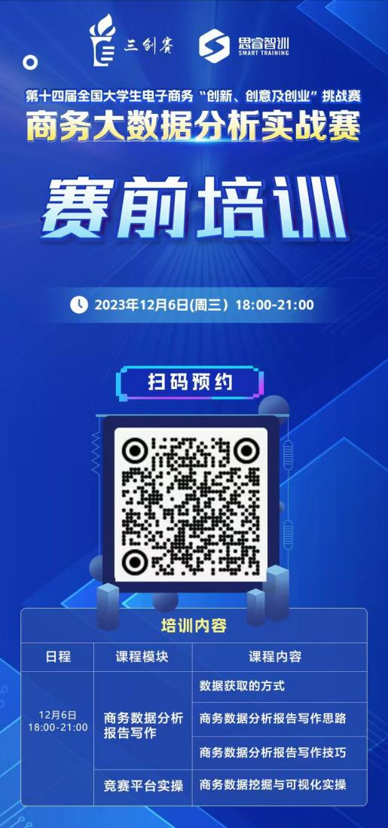

**（二）资格赛**

1.时间安排：2024年1月1日-2024年2月20日。

2.资格赛赛前学习：选择本赛道的参赛团队，团队成员均需单独进入竞赛指定网站完成线上课程学习，课程包括商务大数据分析与可视化基本知识与技能。

3.资格赛考核：考核内容为商务大数据分析与可视化的基本知识和技能。参赛团队每个成员都必须进行基本知识与技能考核，考核采用上机方式，内容为100分客观题，资格考试分数80分为合格。只有团队全体成员都通过了考核，该团队才能进入校级实战赛和后继省级赛、全国总决赛。

**（三）校赛**

第一阶段《项目报告书》撰写（2024年2月21日前）

1.通过资格考核的参赛团队可自行选择商业领域相关主题，联系企业获取相关数据（如参赛团队自行联系企业获取数据确有困难，可联系竞赛合作企业方获取相关数据），在竞赛平台上进行分析（除Office、WPS等自带数据分析功能的办公软件外，利用其他数据分析平台得出的分析结果不予认可）；

2.按三创赛规则撰写《项目报告书》（比赛作品），并在截止日前提交。

第二阶段《项目报告书》创业成绩评审（2024年2月29日前）

1.竞赛合作企业方根据参赛团队提交的《项目报告书》对参赛团队的实战赛创业成绩进行评审；

2.参赛团队实战赛创业成绩由竞赛合作企业方提供给校赛竞组委，实战赛创业成绩为0分的团队，不得参与后续比赛。

第三阶段校赛线下比赛（2024年3月31日前）

1.按三创赛规则，由校赛竞组委组织评委进行线下比赛；

2.比赛前：参赛团队要按三创赛规则，提交比赛作品（见三创赛规则）、演讲PPT等；

3.比赛时：参赛团队先做8分钟演讲，再由评委与参赛团队做7分钟的问答；参照三创赛竞赛规则和评分表完成校内竞赛；

4.实战赛的创业成绩0-45分，由竞赛合作企业方组织评审提供分数；

5.比赛后：校赛竞组委按三创赛规则并依据获奖名单在管理员账号设置奖项，以便三创赛竞组委颁发证书（获奖等级与数量见三创赛规则）。

**（四）省级选拔赛**

1.省级选拔赛时间：2024年4月1日-6月30日。

2.省级选拔赛要点：

1）在三创赛竞组委指导下，由各省级赛竞组委组织；

2）由各省级赛竞组委确定晋级该省级赛的各校团队名额并通知各校赛竞组委；

3）校赛竞组委接到通知后，尽快通知到晋级省级赛的该校团队队长；

4）省级赛竞组委将把三创赛的常规赛与三创赛的实战赛（包括：商务大数据分析实战赛等）统筹考虑，按不同评分规则组织比赛（其中实战赛创业成绩0-45分，由竞赛合作企业方提供分数）。原则上参赛团队省级选拔赛选题应与校赛一致，如有特殊情况，不得不更改选题，需联系工作人员审核。比赛结束时给出省级选拔赛的获奖名单，经公示通过后最终确认。

**（五）全国总决赛**

1.全国总决赛时间：2024年7月15日-8月5日。

2.全国总决赛要点：三创赛商务大数据分析实战赛的全国总决赛，参与总决赛现场答辩，其中实战赛创业成绩由竞赛合作企业方提供分数，原则上参赛团队总决赛选题应与省赛一致，如有特殊情况，不得不更改选题，需联系工作人员审核。

**四、竞赛要求与内容**

**（一）参赛要求**

1.参赛选手须在三创赛官网上报名，选手须是经教育部批准设立的普通高等学校的在校大学生（本科、专科、研究生均可，专业不限），经所在学校教务处等机构审核通过后方具备参赛资格。

2.按三创赛规则，每支团队为3-5人，0-2名高校指导老师，0-2名企业指导老师。

**（二）竞赛内容**

1.资格赛阶段

资格赛考核主要考查参赛选手商务大数据分析的基本知识与技能。

2.实战赛阶段

竞赛内容为商务大数据分析竞赛，采用开放式命题形式，提倡选题多元化，以解决行业、企业实际问题为导向，参赛选手自选相关行行业或领域主题和数据，行业或领域包括但不仅限于零售业、制造业、旅游业、金融业、新媒体、医疗保健、跨境电商、农村电商、物流和运输、财务会计、公共治理等，在竞赛组委会指定的竞赛平台上进行数据处理、分析和可视化呈现（竞赛平台支持企业数据报表、数据挖掘与建模、自助分析、数据可视化、AI智能分析、Python应用等），并将分析结果转化为问题的解决方案和商业决策，最终提交一份商业数据分析报告（《项目报告书》）作为参赛作品。各参赛团队根据实际分析需要，自行联系相关企业获取数据（如参赛选手自行联系企业获取数据确有困难，可联系竞赛合作企业方获取相关数据）。作品中应包含但不局限于数据来源、数据预处理、数据分析、数据可视化、商业转化等内容。最终形成一个Word形式的项目报告书作为参赛作品（提交时转成PDF版本）。其他作品要求等内容与三创赛竞赛规则保持一致。

**五、奖项设置**

该比赛为全国大学生电子商务“创新、创意及创业”挑战赛（简称三创赛）衍生赛事，在2023年全国高校大学生学科竞赛排行榜“创新创业类”赛事中排名第三。该比赛为2023学科竞赛目录中一类A1赛事，获奖团队按照《重庆文理学院学科竞赛管理办法》奖励。

**六、相关要求**

请各二级学院高度重视，积极动员师生参赛。经济管理学院、旅游学院、数学与大数据学院、人工智能学院、外国语学院等推荐不少于1支队伍参赛。

本项比赛的具体事宜由经济管理学院承办。

赛事咨询与赛事材料提交联系人：苏老师

联系电话：15123345027

校赛群号：735580857

特此通知

附件：第十四届全国大学生电子商务“创新、创意及创业”挑战赛

商务大数据分析实战赛报名表

教务处 经济管理学院

2023年12月4日

附件

第十四届全国大学生电子商务“创新、创意及创业”挑战赛

商务大数据分析实战赛团队报名表

|  |  |  |  |  |  |  |  |
| --- | --- | --- | --- | --- | --- | --- | --- |
| **序号** | **学院名称** | **团队信息** | | | | | |
| **团队**  **名称** | **负责人**  **姓名** | **负责人**  **电话** | **负责人QQ号** | **团队成员**  **姓名** | **指导教师**  **姓名** |
|  |  |  |  |  |  |  |  |
|  |  |  |  |  |  |  |  |
|  |  |  |  |  |  |  |  |

**备注：资料提交，以进群后，群通知为准。**